Муниципальное бюджетное общеобразовательное учреждение средняя общеобразовательная школа №1 с.Аскино муниципального района Аскинский район Республики Башкортостан

ИНДИВИДУАЛЬНЫЙ ПРОЕКТ
НА ТЕМУ «СЕНСОРНЫЙ ФОНАРИК»

Разработал: Щербинин Кирилл,
обучающийся 11 А класса
Руководитель:
Аслямова И.Ф., учитель физики

с.Аскино, 2023 г

СОДЕРЖАНИЕ
СОДЕРЖАНИЕ 2
1.1 Из истории создания первого фонарика 4
1.2 Сенсорное развитие 4
1.3 Описание функциональных возможностей фонарика 4
1.4.1 Фонарик на батарейках 6
1.4.2 Фонари на аккумуляторах 6
1.4.3 Фонарики с ручным «приводом» 7
1.5 Типы фонарей по используемым в них лампам 7
1.5.1 Лампы накаливания 8
1.5.2 Галогенные лампы 8
1.5.3 Ксеноновые лампы 8
1.5.4 Светодиоды 9
ГЛАВА 2 ПРОЕКТИРОВАНИЕ И РЕАЛИЗАЦИИ СИСТЕМЫ 10
2.1 Обоснование выбора инструментов и технологий, используемых для разработки системы 10
2.1.1 Светодиод 10
2.1.2 Транзистор n-p-n 11
2.1.3 Резистор 12
2.2 Корпус устройства 13
2.3 Схема подключения датчиков. 14
ЗАКЛЮЧЕНИЕ 16

ВВЕДЕНИЕ
Очень часто люди оказываются в таких ситуациях, когда им необходимо освещение, но он отсутствует. Тогда нам на помощь приходит фонарик. С его помощью можно осветить любое место или предмет. Он не занимает много места в сумке, а также, фонарик имеется практически в каждом телефоне.
Очень хочется поделиться одной историей. С сестренкой собирали конструктор, но вдруг выключился свет. Проблему решил фонарик на телефоне, и сестра не испугалась. Решили мы таким образом осветить всю комнату и продолжили собирать конструктор.
Впечатливши этим случаем, мы решили сделать фонарик, но не обычный, а сенсорный.
Целью нашего проекта является создание сенсорного фонарика. Для этого нам потребуется решить следующие задачи:
1. Сделать анализ предметной области.
2. Подобрать и изучить характеристики и применение необходимых датчиков.
3. Сделать схему устройства и логику работы.
4. Создать и протестировать устройство.

ГЛАВА 1. АНАЛИЗ ПРЕДМЕТНОЙ ОБЛАСТИ

Из истории создания первого фонарика

Фонарь — переносной или стационарный искусственный источник света. Прибор для освещения отдельных участков пространства в тёмное время суток.
Первые упоминания ручных фонарей относятся к эпохе Античности. Аристотелев фонарь стал прообразом животного органа. Известно, что Диоген Синопский ходил с фонарем по улицам и произносил фразу «Ищу человека». Примерно в то же время (III в до н. э.) на Востоке появляются китайские фонарики и впоследствии устанавливается Праздник фонарей. В Древнем Риме существовала профессия фонарщика, который должен был освещать путь в ночи.
В 1807 году в Лондоне появились газовые фонари Уильяма Мердока, а в 1839 году их стали зажигать и в Санкт-Петербурге.
В 1879 году на Литейном мосту зажглись электрические фонари Яблочкова. В 1883 году они стали освещать и Невский проспект.

1.2 Сенсорное развитие
Сенсорика – способность организма распознавать внешние воздействия. Значит, сенсорное развитие – это развитие особого метода познания мира с помощью органов чувств. Например, визуальное восприятие помогает различать предметы по цвету, форме, аудиальное – по тону и громкости, тактильное – по фактуре, температуре и т. д.
В настоящее время мы постоянно пользуемся сенсорными экранами и датчиками. Всё чаще такие экраны ставят на телефоны, планшеты и даже ноутбуки. Это упрощает пользование, ведь не нужно нажимать на кнопки. Достаточно просто коснуться экрана.

1.3 Описание функциональных возможностей фонарика
Основные функции:
1. Видеть в темноте. Основная функция фонарика — освещать пространство в отсутствии других источников света. Само по себе это уже важно. Очень удобно, когда под рукой есть фонарик. С ним гораздо удобнее будет менять колесо, если оно оказалось пробито в дороге, или просто найти выпавшую из кармана вещь. Конечно, можно для этого использовать и фонарик из смартфона, но что, если у него сядет батарея? Небольшой тактический фонарик или фонарик-ручка не помешают никогда. Тем более, что такие модели имеют небольшой вес.
2. Подсветка для выполнения работы. Говоря об автомобильных поломках, довольно много случаев, когда вы можете пораниться при попытке устранить неисправность без подсветки. Например, если надо завести машину с севшим аккумулятором, а вы перепутаете полярность из-за отсутствия подсветки? То, что машина пострадает, не так страшно, как то, что пострадать можете вы сами. Даже если вы решили закрепить провод, например, от кабельного ТВ, у себя дома, вам тоже пригодится фонарик.
3. Заметить опасность. Конечно, подсветить себе при мелком ремонте фонариком удобнее, чем работать без света. Но фонарь также можно использовать, чтобы выявить потенциальную угрозу. Человек это или животное — главное вовремя заметить опасность. Без света в темноте, вы можете ранить того, кто не несет угрозы или наоборот, последовать за тем, кто определенно намеревается вам навредить. Так что использование фонаря легко поможет вам выяснить кто и с какой целью к вам приближается в темноте.

1.4 Виды фонарей по способу электропитания
Один из основных критериев выбора ручного фонаря — источник электроснабжения установленной в нем лампы. Это могут быть:
- батарейки;
- аккумулятор;
- электродинамическое устройство.

1.4.1 Фонарик на батарейках
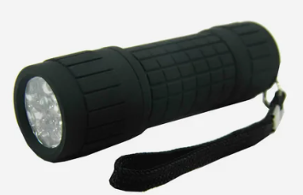
Осветительные устройства, в которых в качестве источника электропитания используется батарейка, стоят дешевле любых других разновидностей. Они имеют небольшую массу и не требуют подзарядки. При полном использовании комплекта батареек его вынимают из устройства и заменяют на новые. Конечно, подобный источник питания экономически выгодным не назовешь. Эксплуатационный ресурс батареек в переводе на яркость и длительность свечения оставляет желать лучшего. Но в экстренных случаях и для непродолжительного использования такие фонарики вполне пригодны, поэтому на них сохраняется стабильный спрос. Если использовать батарейки высокого качества, отличающиеся повышенной энергоемкостью, то фонарик может работать достаточно долго. Только цена таких батареек в разы выше обычных, среднего качества. Перебоев с поставкой батареек на российский рынок не наблюдается, поэтому если фонарик нужен лишь изредка и на короткий срок, то устройства на батарейках — это оптимальный вариант.

1.4.2 Фонари на аккумуляторах
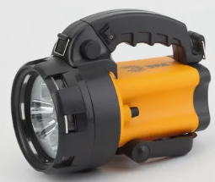
Этот осветительный прибор намного практичнее выше описанных батарейных. Фонарик на аккумуляторе всегда можно подзарядить от централизованной электрической сети. Чтобы это сделать, в комплекте к фонарю прилагается специальный кабель, который соединяет устройство со стандартной розеткой электросети. Стоит аккумуляторный фонарь дороже, но зато подзарядка его обходится намного дешевле, чем покупка батареек. Но как бы ни выигрывали аккумуляторные модели по сравнению с фонарями на батарейках в цене и эксплуатационных свойствах, они уступают последним в легкости, так как весят значительно больше, к тому же для подзарядки всегда должна быть под рукой электросеть. Также при длительной паузе в работе аккумуляторного фонаря он очень быстро расходует заряд.

1.4.3 Фонарики с ручным «приводом»
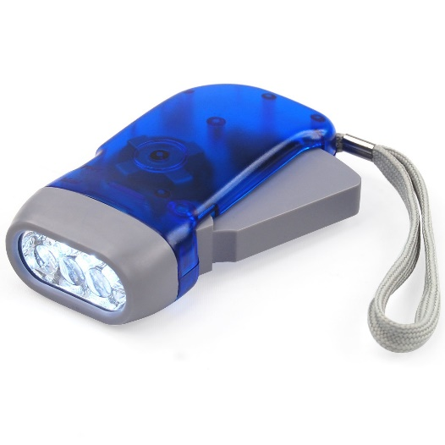
Чтобы такой фонарик давал свет, вам придется активно работать рукой. В его конструкции предусмотрены всего лишь динамо-машина и генератор переменного тока, накопительный же источник питания отсутствует. Приводя в движение кистью руки динамо-машину, человек вырабатывает энергию, которая подается к лампе, и льется свет. Если фонарик такого типа изготовлен качественно, то это устройство будет служить практически вечно. Электродинамические модели подходят для кратковременного использования в течение нескольких минут. Длительное свечение подобным фонарем могут позволить только натренированные и выносливые люди. Бесполезны будут фонари этого типа и при выполнении разного рода физического труда — руки всегда будут заняты.

1.5 Типы фонарей по используемым в них лампам
Помимо источника электроснабжения при выборе фонарика важным является и такой критерий, как вид источника свечения, то есть лампы. В ручных фонарях применяются:
- привычные лампы накаливания;
- галогенные лампы;
- ксеноновые;
- светодиоды.

1.5.1 Лампы накаливания
Фонари с лампой накаливания, скажем честно, — не самый лучший выбор. Источники света этого типа имеют множество недостатков:
- низкий, по современным меркам, КПД;
- короткий эксплуатационный ресурс;
- частое перегорание при интенсивной случайной встряске;
- недостаточно яркое свечение;
- высокий расход энергии.
Производство фонарей с лампами этого типа практически сведено к минимуму, хотя ранее они служили основным источником света для подобных осветительных приборов.

1.5.2 Галогенные лампы
Этот тип ламп более прогрессивный по сравнению с традиционными, они практически в два раза и более превосходят лампы накаливания по всем техническим характеристикам и эксплуатационным свойствам. Но на данный момент появились другие источники света, по сравнению с которыми достоинства галогенных источников света обнуляются, а недостатки остаются. И они практически такие же, как и у ламп накаливания:
- та же слабая светопередача;
- большой расход энергии;
- короткий срок службы;
- сильное нагревание защитного стекла фонаря.

1.5.3 Ксеноновые лампы
Встречаются в продаже и фонари с таким типом ламп, но для бытового использования не лучший вариант. Конечно, ксеноновые лампы очень яркие, мощность их свечения может достигать и 100 люмен на ватт. Они дают дневной свет, отличаются большим диапазоном рассеивания. Если же аккумулятор теряет, например, 5% заряда, то яркость ксеноновой лампы снижается на 20%. Подобное оборудование активно применяют в работе спасатели, ведь таким фонариком удобно освещать глубокие овраги либо пещеры. Световой поток ламп этого типа видно даже при дневном освещении на расстоянии многих километров, это позволяет в любых условиях передать сигналы о помощи, используя азбуку Морзе.

1.5.4 Светодиоды
Светодиодные фонари — оптимальный вариант для бытового применения. Они очень экономичны в плане потребления электроэнергии. У подобных устройств наивысший КПД по сравнению с любыми другими лампами. Яркость свечения светодиодных источников может составлять 95 люменов на ватт. Светодиодные лампы почти не нагреваются, поэтому они более безопасны в эксплуатации. Если вы случайно прикоснетесь к защитному стеклу фонаря, работающего на светодиодах, то не получите ожога, как это часто случается при пользовании мощными фонарями, оснащенными лампами накаливания. Светодиоды практически не имеют недостатков, кроме чуть меньшей интенсивности свечения, чем у ламп ксеноновых.

ГЛАВА 2 ПРОЕКТИРОВАНИЕ И РЕАЛИЗАЦИИ СИСТЕМЫ

2.1 Обоснование выбора инструментов и технологий, используемых для разработки системы

В настоящее время существует большое количество видов фонарей. Однако, мы решили создать свою модель. На столько упрощенную, чтобы его могли повторить по нашей схеме.
Для сооружения сенсорного фонарика мы использовали:
1. Светодиод
2. Транзистор n-p-n
3. Резисторы на 100 Ом и 1 кОм
4. Переключатель
5. 2 батарейки
6. Батарейный отсек
7. Провода

2.1.1 Светодиод
Светодиод - это полупроводниковый прибор, преобразующий электрический ток непосредственно в световое излучение. Свечение возникает при рекомбинации электронов и дырок в области p-n-перехода. Значит, прежде всего нужен p-n-переход, то есть контакт двух полупроводников с разными типами проводимости.
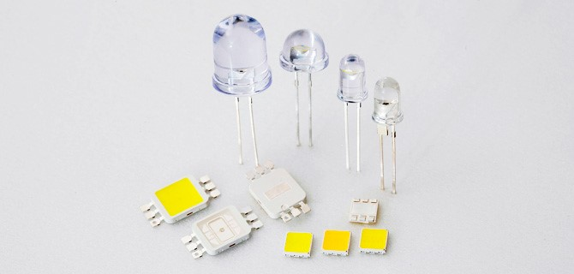
Самым простым случаем подключения светодиода является подключение с резистором. Последний необходим для токоограничения, чтобы исключить перегорание led при скачках напряжения.

2.1.2 Транзистор n-p-n
Npn (n-p-n) транзистор – биполярный транзистор, основным носителем заряда в котором выступают электроны, а ток движется от коллектора к эмиттеру. Транзистор типа npn состоит из трех слоев, обычно изготавливаемых из сплава кремния, реже – германия. Два наружных слоя имеют избыток отрицательных зарядов (Negative). Средний содержит больше положительных зарядов (Positive). Таким образом, три слоя в транзисторах n-p-n соединяются в последовательности Negative-Positive-Negative.
Как любой биполярный транзистор, прибор типа n-p-n состоит из трех частей:
- коллектор
- эмиттер (с противоположной стороны)
- база (находится между ними)
Каждая часть имеет свой выход, как показано на рисунке.
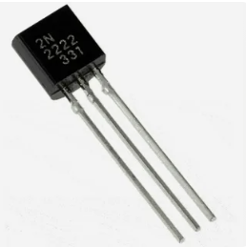
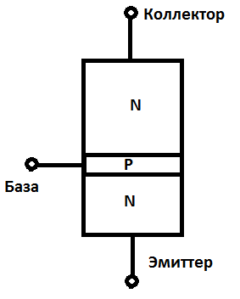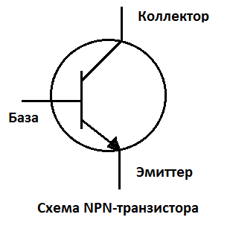
На схеме электрической цепи n-p-n транзистор изображается как на рисунке.
Так как транзисторы npn переключаются быстрее, чем pnp типа, их чаще применяют для сборки приборов. Они бывают разных размеров: от самых малых, применяемых в микросхемах, до больших, используемых в промышленности.

2.1.3 Резистор
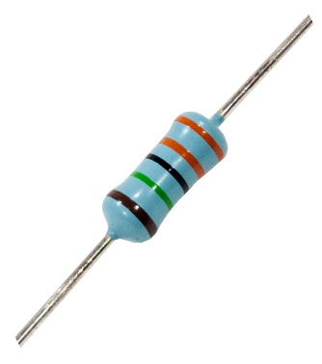
Резистор – пассивный элемент электрической цепи. Также его называют “сопротивление”, благодаря способности ограничивать ток, создавая для него препятствие.
Резисторы используются практически во всех электрических схемах. Чаще всего их используют для деления или уменьшения напряжения, управления силой тока. Основная задача резистора – ограничение тока, который через него проходит. В данном случае работает закон Ома: $U=I∙R$ , где U – напряение, I – сила тока, R – сопротивление.

2.2 Корпус устройства
Для изготовления сенсорного фонарика мы использовали обычную прозрачную пластиковую бутылку и пластиковый стаканчик, так как из-за их прозрачности мы видим весь механизм работы фонарика.
Бутылка имеет высоту 17 см, диаметр дна - 5 см, а диаметр горлышка 4 см. Высота стаканчика составляет 7,5 см, диаметр дна - 4 см (идеально подходит под бутылку).

Мы приклеили пластиковый стаканчик к крышке бутылки. Проделали 2 отверстия под контакты светодиода и установили его. В корпусе бутылки проделали 4 отверстия для будущего сенсора.
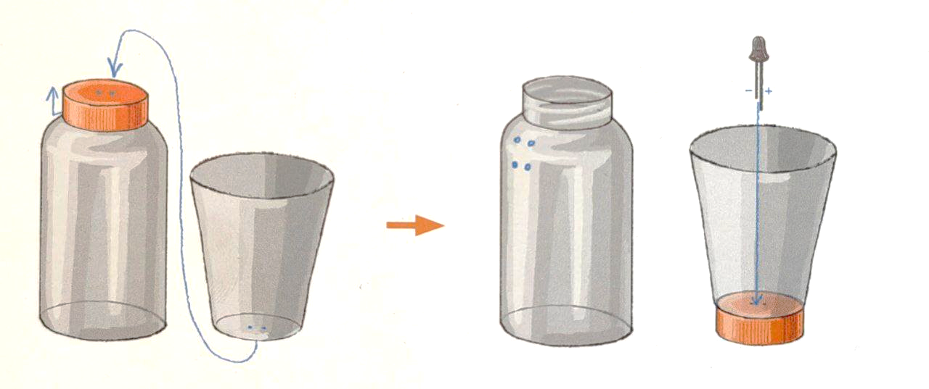

2.3 Схема подключения датчиков.
Все нами указанные датчики мы соединили между собой. Светодиод был подключен с резистором к коллектору n-p-n транзистора. Как только к базе подойдет ток, транзистор откроется и подаст ток на светодиод. Все мы знаем, что человек пропускает ток. Если приложить палец к двум проводам, то пройдет ток. Схема подключения приведен на рисунке.

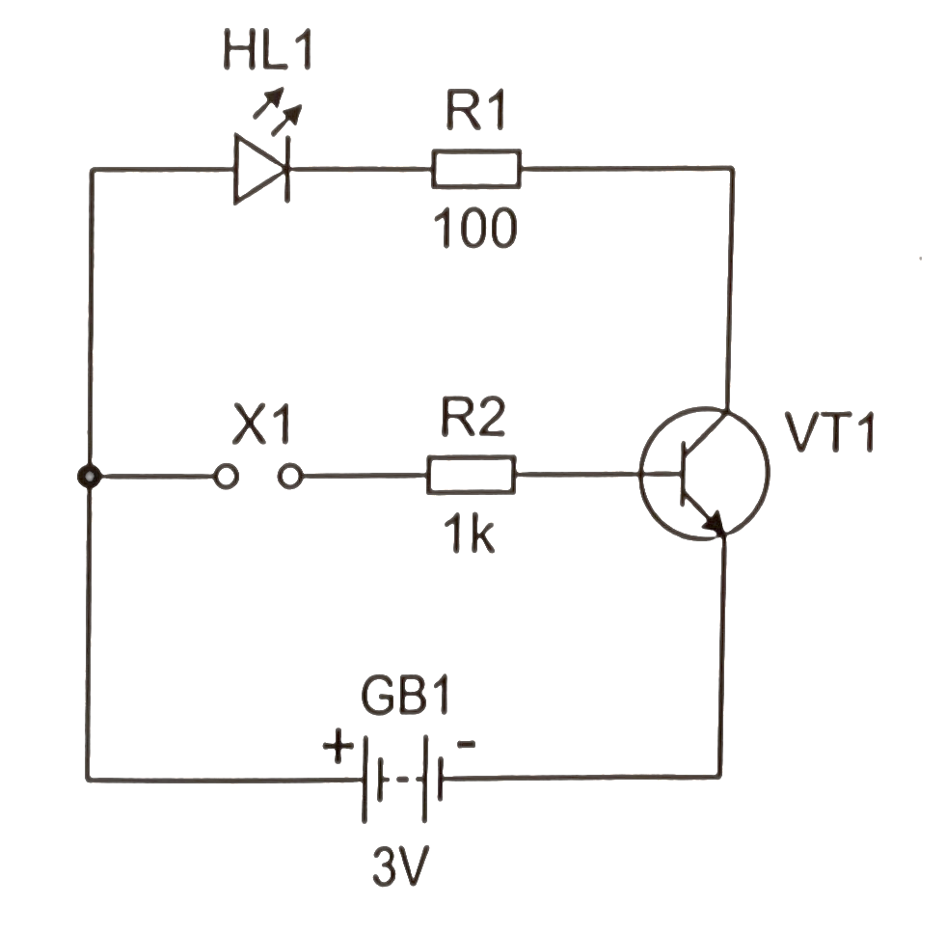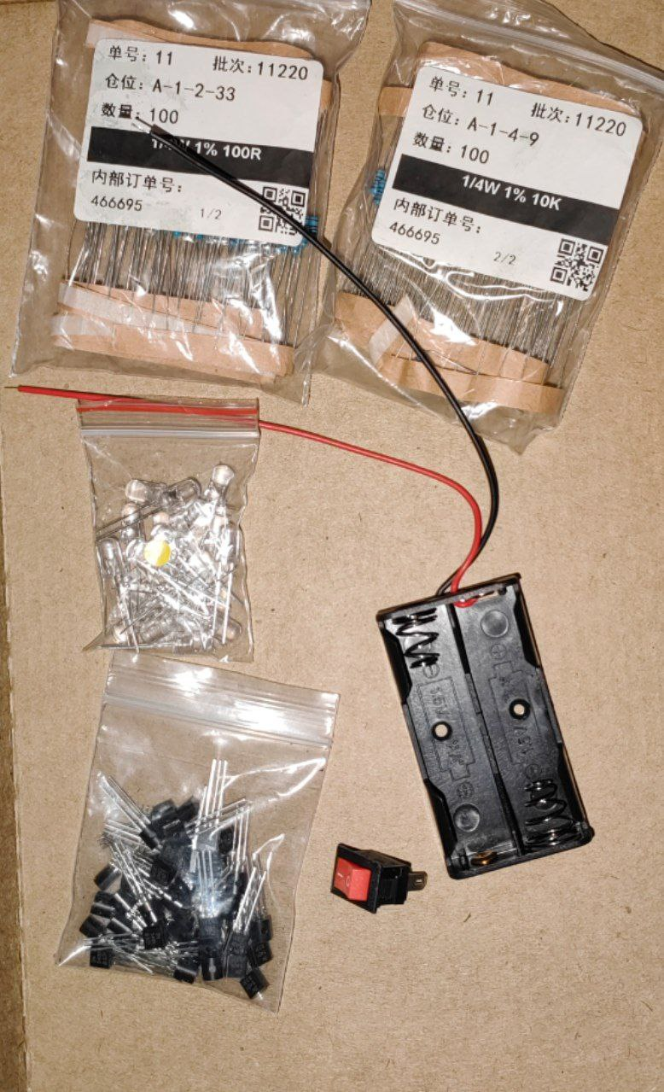

Мы спаяли детали, зачистили свободные концы проводов на 2-3 см. Оголённые концы проводов продели в отверстия бутылки. Поместили все детали внутрь бутылки так, чтобы контакты деталей не замыкались между собой.
Вставим батарейки в батарейный отсек. При замыкании контактов сенсорного переключателя через кожу пальца проходит слабый электрический ток, которого достаточно, чтобы открыть транзистор, включающий светодиод.
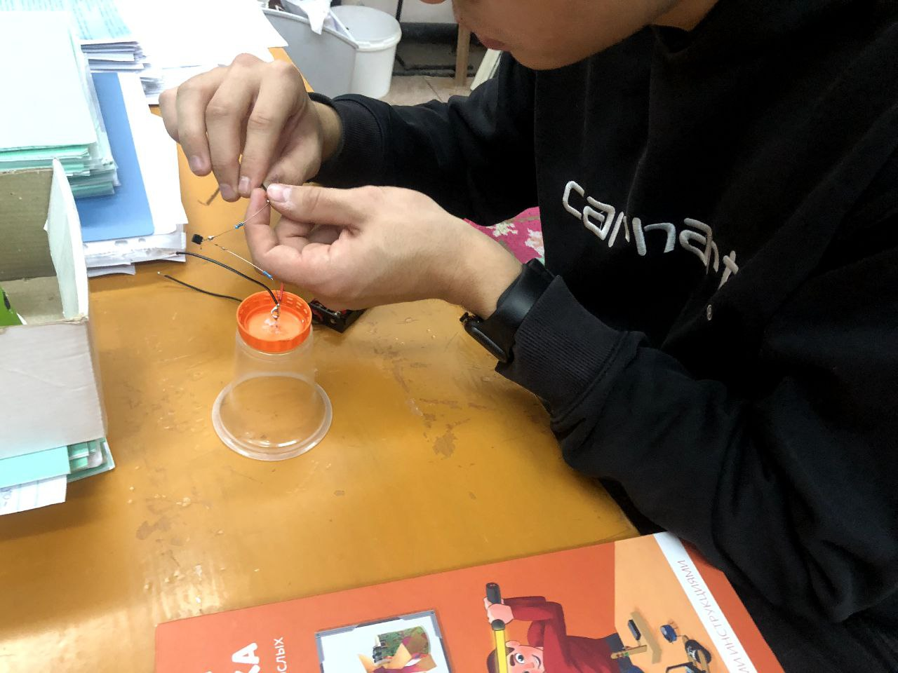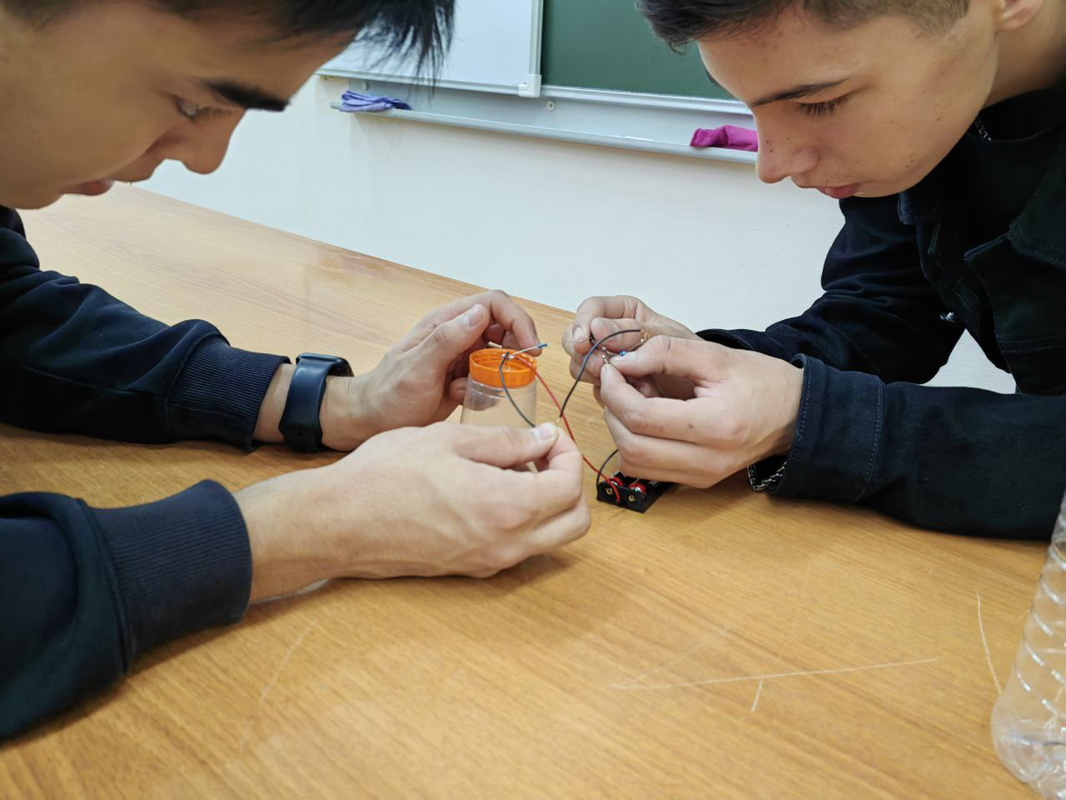
Тело человека проводит электрический ток, поэтому никогда не нужно касаться оголенных проводов под высоким напряжением, это очень опасно! В наших розетках напряжение составляет 220 вольт и контакт с ними очень опасен! В этом фонарике напряжение батареек всего 3 вольта и оно безопасно для человека!

ЗАКЛЮЧЕНИЕ

Мы собрали сенсорный фонарик используя все необходимые датчики и приборы. Изучили область нашей темы, все характеристики приборов. Мы узнали, что человек тоже является проводником тока.
Разработанная нами модель фонарика полностью соответствует всем необходимым требованиям, которые мы установили в начале проекта. Наш сенсорный фонарик является экономичным и очень удобным. Но в ходе эксперименты мы выяснили один интересный факт. Все люди по-разному проводят ток, чья-то кожа выдает больше сопротивления, поэтому свет от фонарика будет тусклее, чем от человека, который является хорошим проводником электричества.
Поставленная нами цель была достигнута!

